28.04.2025

**Vabariigi Valitsuse korralduse „****600 MW elektrilise võimsusega tuumaelektrijaama ja selle toimimiseks vajaliku taristu riigi eriplaneeringu ja keskkonnamõju strateegilise hindamise algatamine“ eelnõu seletuskiri**

# 1. SISSEJUHATUS

## 1.1. Sisukokkuvõte

Fermi Energia AS (edaspidi *Fermi Energia*) esitas 14.01.2025 kirjaga nr 13-3/165-1[1] Majandus- ja Kommunikatsiooniministeeriumile (edaspidi *MKM*) taotluse riigi eriplaneeringu (edaspidi *REP*) ja keskkonnamõju strateegilise hindamise (edaspidi *KSH*) algatamiseks. REP-i koostamise eesmärk on planeerida 600 MW elektrilise võimsusega tuumaelektrijaam ja selle toimimiseks vajalik taristu.

Planeerimisseaduse (edaspidi *PlanS*) § 28 lõike 2 punkti 1 kohaselt ei algatata REP-i ja KSH-d eelkõige juhul, kui on ilmne, et algatatava planeeringu elluviimine tulevikus ei ole võimalik. MKM edastas 27.01.2025 kirjaga nr 13-3/165-2[2] taotluse REP-i algatamiseks ministeeriumidele ja teistele valitsusasutustele, kelle valitsemisalas olevaid küsimusi eriplaneering käsitleb ning palus asutuste pädevusvaldkonnast tulenevalt esitada arvamus REP-i taotluse nõuetekohasusele. Tagasisidest tulenevalt puuduvad asjaolud, mis välistaks taotluses kavandatud planeeringualale tuumaelektrijaama rajamise. Samuti toodi välja uuringute teostamise vajadus ning juhiti tähelepanu asjaoludele, mida silmas pidada planeeringu koostamisel. MKM teavitas 24.03.2025 vastavalt PlanS § 28 lõikele 4 võimalusest esitada samasisuline REP-i taotlus 30 päeva jooksul teate avaldamisest arvates. Tähtajaks samasisuline taotlusi ei esitatud.

PlanS § 28 lõike 2 punkti 3 kohaselt ei algatata REP-i ja KSH-d eelkõige juhul, kui planeeringu koostamise korraldaja eelarves puuduvad vahendid planeeringu koostamise, koostamise tellimise ja mõjude hindamisega kaasnevate kulude kandmiseks ja planeeringu koostamisest huvitatud isik selliseid kulusid ei kanna. PlanS § 4 lõike 21 kohaselt võib planeeringu koostamise korraldaja ehitusprojekti koostamise aluseks oleva planeeringu tellimise ja PlanS § 4 lõike 2 punktis 5 nimetatud mõjude hindamise kulude kandmiseks sõlmida lepingu planeeringu koostamisest huvitatud isikuga.

Kuna MKM eelarves puuduvad vahendid REP-i koostamise, koostamise tellimise ja mõjude hindamisega kaasnevate kulude kandmiseks, sõlmiti xx.xx.2025 MKM ning Fermi Energia vahel koostöökokkulepe nr 5-4/51-[3]. Koostöökokkuleppe kohaselt kannab Fermi Energia kõik REP koostamiseks vajalikud kulud, sh PlanS § 4 lõike 2 punktis 5 sätestatud mõjude hindamise ja uuringutega seotud kulud.

Vabariigi Valitsuse korraldusega algatatakse MKM ettepanekul Fermi Energia taotluse alusel 600 MW elektrilise võimsusega tuumaelektrijaama REP ning KSH. REP-i koostamist korraldab MKM.

## 1.2. Eelnõu ettevalmistaja

Eelnõu ja seletuskirja koostasid MKM maa- ja ruumipoliitika osakonna nõunikud Alan Rood (tel 5556 8761, e-post [alan.rood@mkm.ee](mailto:alan.rood@mkm.ee)), Aili Tammaru (tel 5308 7430, e-post [aili.tammaru@mkm.ee](mailto:aili.tammaru@mkm.ee)) ja riigi planeeringute valdkonnajuht Kadi-Kaisa Kaljuveer (tel 5850 5436, e-post kadi-kaisa.kaljuveer@mkm.ee). Eelnõu juriidilist kvaliteeti kontrollis MKM õigusosakonna õigusnõunik Ragnar Kass ([ragnar.kass@mkm.ee](mailto:ragnar.kass@mkm.ee)).

# 2. KORRALDUSE EESMÄRK

Korralduse eesmärk on algatada REP ja KSH 600 MW elektrilise võimsusega tuumaelektrijaama ja selle jaoks vajaliku taristu kavandamiseks ning ühendamiseks olemasoleva võrguga. REP-i alusel rajatav välistest oludest sõltumatu süsinikuneutraalne tootmisvõimsus täiendab Eesti energiaportfelli, suurendab elektrienergia varustuskindlust ning suurendab elektrienergia hinnastabiilsust. Tuumaelektrijaama rajamine panustab riiklikesse kliimaeesmärkidesse, mis näevad ette kliimaneutraalsuse saavutamist ehk kasvuhoonegaaside heite ja sidumise tasakaalustamist ning vastab riigi pikaajalisele arengustrateegiale „Eesti 2035“[4] ja Kliimapoliitika põhialustele aastani 2050[5].

REP-iga koostatakse terviklik ruumilahendus kavandatava tuumajaama ja selle jaoks vajaliku taristu parimas võimalikus asukohas, koostatakse detailne lahendus, töötatakse välja planeeringu elluviimiseks vajalikud ehituslikud lahendused ning lahendatakse muud tuumaelektrijaama rajamisega seonduvad küsimused.

Näiteks planeeritakse majandus- ja taristuministri 2. juuni 2015. a määruse nr 51 „Ehitise kasutamise otstarvete loetelu“[6] kohaselt eeldatavalt järgnevad ehitised: (kood 12512) energeetikatööstuse hoone, (kood 12749) muu erihoone, (kood 22142) 110 kV ja kõrgema pingega õhuliin, (kood 22145) 110 kV ja kõrgema pingega trafoalajaam, (kood 22149) muu elektrienergia ülekandeliiniga seotud rajatis ning muud tuumajaama toimimiseks vajalikud rajatised. Tuumaenergia tootmisega seotud rajatiste loetelu täieneb/täpsustub REP-i asukoha eelvaliku etapiga paralleelselt kulgeva tuumaohutusega seotud õigusliku baasi väljatöötamise käigus ning on eelduseks REP-i asukoha eelvaliku otsuse langetamisele. Samuti määratakse maakasutus- ja ehitustingimused ning lahendatakse muud PlanS § 126 lõikes 1 nimetatud asjakohased ülesanded.

# 3. EELNÕU SISU

**Eelnõu punkti 1** kohaselt algatab Vabariigi Valitsus PlanS § 28 lõike 1 alusel 600 MW elektrilise võimsusega tuumaelektrijaama REP-i ja KSH. PlanS § 27 lõike 6 järgi on REP koostamisel kohustuslik KSH.

# Planeeritav 600 MW elektrilise võimsusega tuumaelektrijaam on REP-i objekt

PlanS § 27 lõike 1 kohaselt on REPi eesmärk sellise olulise ruumilise mõjuga ehitise püstitamine, mille asukoha valiku või toimimise vastu on suur riiklik või rahvusvaheline huvi. REP koostatakse eelkõige maakonnaüleste huvide väljendamiseks riigikaitse ja julgeoleku, energeetika, gaasi, transpordi, jäätmemajanduse ning maavarade kaevandamise valdkonnas või eespool nimetatud huvide väljendamiseks avalikus veekogus ja majandusvööndis.

PlanS § 27 lõike 2 kohaselt tuleb REP koostada riigi territooriumi või selle osa kohta elektrijaama elektrilise nimivõimsusega alates 150 megavatti ja selle toimimiseks vajalike ehitiste püstitamiseks, kui ehitis vastab PlanS § 27 lõikes 1 nimetatud tingimustele.

600 MW elektrilise võimsusega tuumaelektrijaama rajamine on REPi objekt PlanS § 27 lõigete 1 ja 2 kohaselt, sest planeeringu eesmärk on rajada olulise ruumilise mõjuga elektrijaam, millega väljendatakse maakonnaüleseid huve energeetika valdkonnas ning mille asukoha valiku ja toimimise vastu on suur riiklik ja rahvusvaheline huvi. Põhjendused on toodud alljärgnevalt.

# Planeeritav 600 MW elektrilise võimsusega tuumaelektrijaam on olulise ruumilise mõjuga ehitis

PlanS § 6 punkti 13 kohaselt on oluline ruumiline mõju selline mõju, millest tingitult muutuvad eelkõige transpordivood, saasteainete hulk, külastajate hulk, visuaalne mõju, lõhn, müra, tooraine või tööjõu vajadus ehitise planeeritavas asukohas senisega võrreldes oluliselt ning mille mõju ulatub suurele territooriumile. Tuumaelektrijaama ja sellega seotud taristu, sh põhivõrguga liitumiseks vajalike elektriliinide rajamisega kaasneb oluline ruumiline mõju, mis väljendub ennekõike visuaalses mõjus ja suures maa-ala vajaduses, sh elektriliinide kaitsevööndis, kus kinnisasja kasutamist on piiratud elektripaigaldise ohutuse ja kaitse tagamiseks (EhS § 77). Nimetatud mõjud ulatuvad suurele territooriumile. Vastavalt 14.01.2025 Fermi Energia esitatud taotlusele varieerub tuumajaama rajamiseks vajaliku ala suurus sõltuvalt asukoha omadustest, nagu ala kõrguse muutused, märgalade olemasolu ja keskkonnakaalutlused. Maksimaalne vajalik ala kahele reaktorile koos reaktorite ümber jääva puhvertsooniga on 150 ha (puhveralas kehtivad erinevad piirangud, nt ehituskeeld, kuid tavaolukorras võib see olla avalikkusele avatud loodusala) [7].

# Maakonnaülesed huvid

PlanS eelnõu (571 SE) seletuskirja[8] lk 80–81 kohaselt on REPi esemeks ehitised, mille mõju ei piirne vaid ühe kohaliku omavalitsusega, vaid ulatub mitmele maakonnale*. Riigi eriplaneeringuga planeeritavate ehitiste hulka kuuluvad ehitised, mille ehitamisest sõltub märkimisväärselt kogu riigi või selle suure osa sotsiaalmajanduslik areng.* *Maakonnaüleste huvide all ei ole silmas peetud seda, et kavandatav ehitis peab ilmtingimata asuma mitme maakonna territooriumil, vaid et tegemist on ehitisega, mille rajamine ei toimu vaid ühe maakonna huvides ja seega peaks selliste ehitiste kavandamisel väljendama riik oma selget soovi ja tahet konkreetse ehitise rajamiseks*. Antud juhul kavandatava tuumaelektrijaama ning selle toimimiseks vajaliku taristu vajadus ning mõju ei piirne vaid ühe kohaliku omavalitsuse ega maakonnaga. Tegemist on ehitistega, mille ehitamisest sõltub märkimisväärselt kogu riigi või selle suure osa sotsiaalmajanduslik areng ja elektri varustuskindlus.

REP-i raames planeeritakse tuumaelektrijaama ja selle toimimiseks vajaliku taristu võimalikku paiknemist Lääne-Viru maakonnas, Viru-Nigula vallas, Haljala vallas, Rakvere vallas, Rakvere linnas ja Vinni vallas ning Ida-Viru maakonnas Lüganuse vallas, Toila vallas ja Kohtla-Järve linnas ning merealal Kunda lahest Narva laheni. Planeeritav elektriühendus kavandatakse tuumaelektrijaamale leitavast asukohast olemasoleva Rakvere või Püssi alajaamani. Planeeritav tuumaelektrijaam mõjutab kogu Eesti ühiskonda – täiendava kodumaise elektritootmisvõimsuse lisamisega suurendatakse varustuskindlust ja energiajulgeolekut.

# Planeeritava 600 MW elektrilise võimsusega tuumaelektrijaama asukoha valiku ja toimimise vastu on suur riiklik ja rahvusvaheline huvi

PlanS eelnõu (571 SE) seletuskirja[9] lk 41 kohaselt saab riiklike huvide all eelkõige mõista kogu riiki hõlmavaid üldisi huve. Riiklik huvi võib olla näiteks seotud riigikaitse või julgeolekuga, energia tootmise või üleriigilise transpordiga. Riikliku huvi alla kuulub näiteks ka looduskaitse ning muinsuskaitse, sest tegu on kohalikust tasandist kõrgemate üldiste väärtustega, mida peab kogu riigi territooriumil võrdselt kaitsma.

PlanS eelnõu (571 SE) seletuskirja[10] lk 80 kohaselt peab REPi koostamise eelduseks olev suur riiklik huvi väljenduma eelkõige riigi strateegilistest dokumentidest ehk arengukavadest, strateegiatest, samuti Vabariigi Valitsuse tegevusprogrammist jt dokumentidest, kus riik on väljendanud oma huve. Eelnevalt viidatud seletuskirja lk 41 on märgitud, et riiklik huvi on ka mõju või seosed teiste riikidega, seega võib planeeritav riiklikku huvi kandev ehitis olla ühtlasi ka rahvusvahelise huvi objektiks.

Elektrienergia tootmine on elutähtsa teenuse osutamine vastavalt majandus- ja taristuministri 28.06.2018. a määrusele nr 37 „Elutähtsa teenuse kirjeldus ja toimepidevuse nõuded elektriga varustamisel“[11].

Arvestades kavandatava tuumaelektrijaama nimivõimsust 600 MW, mis moodustab 60% riigile energiajulgeolekuks vajalikust 1000 MW ja eluiga (vähemalt 60 aastat) ning sellega kaasnevat vastutust, saab eeldada, et antud objekt hakkab tulevikus kuuluma riiklikult tähtsate alaliste elutähtsate teenuste osutamise objektide hulka.

Riik on enda huvi varustuskindluse suurendamise ja süsinikuneutraalse energia tootmise osas väljendanud strateegilistes dokumentides, mis käsitlevad kliima- ja energiapoliitikat. Varustuskindluse suurendamine ja süsinikuneutraalse energia tootmise kavandamine on tõhusaks viisiks Eesti, Euroopa Liidu ning ÜRO energia- ja kliimapoliitika 2050 eesmärkide täitmisesse olulisel määral panustada.

Riik on väljendanud mitmetes strateegilistes dokumentides, et Eesti riik on võtnud suuna kliimaneutraalsuse saavutamisele, millele 2035+ vaates aitab kaasa ka kavandatav tuumaelektrijaama kavandamine.

Strateegia „Eesti 2035“[12] seab eesmärgiks ülemineku kliimaneutraalsele energia tootmisele ja tarbimisele. Sama eesmärk on kirjas ka „Kliimapoliitika põhialustes aastani 2050“[13]. Tuumaelektrijaam on kliimaneutraalne energia tootmise viis, millel on üks väiksemaid CO2 jalajälgi, mistõttu aitab tuumaenergia kaasa riigi 2050. a kliimaeesmärkidele alates aastast 2035. Strateegia „Eesti 2035“ tegevuskava[14] kohaselt kaalutakse kliimaneutraalsele energiatootmisele/-tarbimisele üleminekut toetava ilmastikukindla taristu rajamist ning kliimaneutraalsele energiatootmisele/-tarbimisele ülemineku jaoks vajalike eelduste loomisteks energiaga varustamise alternatiive ning tehakse valikuid (sh vajalike asutuste tugevdamine, õigusruumi ajakohastamine toimepideva süsteemi tagamine ja planeeringute algatamine). Eesti pikaajaline siht on tasakaalustada kasvuhoonegaaside heide ja sidumine hiljemalt 2050. aastaks ehk vähendada selleks ajaks kasvuhoonegaaside netoheide nullini. Tuumaenergeetika arendamine aitab vähendada kasvuhoonegaaside heidet.

Riigikontrolli 2023. aastaaruande[15] kohaselt on seoses järjest suureneva taastuvenergia osakaaluga riigi energiasüsteemis ja järjest vananevatele põlevkivikateldele tekkimas oht riigi elektrienergia varustuskindlusele tulevikus.

Lähtudes riiklikust kliima- ja energiapoliitikast, energiasüsteemide dekarboniseerimisest ning kliimaneutraalsuse saavutamise eesmärgist 2050. aastaks[16] tuleb arvestada energiasüsteemides aset leidvate muudatustega. Peaasjalikult tähendab see üleminekut süsinikumahukatelt energia tootmisallikatelt süsinikuneutraalsetele, ühest konkreetsest tootmiskohast (Ida-Eesti) enamatele tootmisekohtadele üle Eesti ning sellest tulenevalt uute elektriliinide rajamist. Tuumaelektrijaama rajamine ja selle ühendamine olemasoleva võrguga on otseselt seotud riiklike huvidega energeetika valdkonnas tagada varustuskindlus.

Rahvusvaheline huvi väljendub ka läbi Euroopa Liidu kliima- ja energiapoliitika, kus on seatud eesmärk saavutada aastaks 2050 kliimaneutraalsus, ning läbi Pariisi kokkuleppe, millega liitunud ÜRO liikmesriigid on võtnud eesmärgiks hoida ülemaailmne temperatuuri tõus alla 2 °C, soovitavalt alla 1,5 °C.

ÜRO kliimamuutuste raamkonventsiooni COP 28 konverentsi ülemaailmsel kliimameetmete tippkohtumisel esitas enam kui 20 riiki neljalt kontinendilt tuumaenergia kolmekordistamise deklaratsiooni aastaks 2050. Deklaratsioonis tunnustatakse tuumaenergia võtmerolli ülemaailmse kasvuhoonegaaside heitkoguste nullmäära saavutamisel aastaks 2050 ja kutsutakse rahvusvaheliste finantsinstitutsioonide aktsionäre julgustama tuumaenergia kaasamist energia laenupoliitikasse.

Samuti väljendab rahvusvahelist huvi piiriülese keskkonnamõju hindamise konventsiooni (sõlmitud Espoos, Soomes 25. veebruaril 1991) lisa I, mis loetleb tegevused, millel on eeldatavalt piiriülene keskkonnamõju, sh punktis 2 tuumaelektrijaamad sõltumata võimsusest (Piiriülese keskkonnamõju hindamise konventsiooni keskkonnamõju strateegilise hindamise protokoll (ELT L 308, 19.11.2008, lk 35–49) jõust. Eesti Vabariigi suhtes 11.07.2010).

Kavandatava 600 MW elektrilise võimsusega tuumaelektrijaama planeerimise vastu esineb suur avalik, riiklik ja rahvusvaheline huvi. Arvestades ehitise iseloomu, vajadust nii maa-ala kui ka maakasutusõiguste järele, on riiklik huvi taristu paiknemise asukoha vastu suur. Kavandatava tuumaelektrijaama rajamine ja ühendamine Eesti põhivõrguga on üheks eelduseks riigi kliimaeesmärkide saavutamisele, tagades samas Eesti majanduse konkurentsivõime ning tugevdades energiajulgeolekut.

12.06.2024 tegi Riigikogu otsuse[17] Eesti Vabariigis tuumaenergia kasutuselevõtuks ettevalmistavate tegevustega alustamise kasuks. Otsuse sisuks on jätkata tuumaenergeetika ettevalmistamiseks vajalike tegevustega. Otsus loob eeldused tuumaenergiat reguleeriva seaduse eelnõu väljatöötamiseks ja menetlemiseks Riigikogus, tuumajaama sobiva asukoha valimiseks planeerimisprotsessi algatamiseks ning riigi poolt sobiva ohutu tehnoloogia ja usaldusväärse arendaja tuvastamiseks. Planeerimisprotsessis peab osalema regulaator ja planeeringut ei saa kehtestada enne tuumajaama asukohavalikut reguleerivate õigusaktide jõustumist. Eeltoodust lähtuvalt on planeeringu algatamine enne tuumaregulaatori loomist ja valdkondlike õigusaktide vastuvõtmist küll võimalik, kuid riigi eriplaneeringu detailse lahenduse koostamisel on ohutusküsimuste hindamiseks vajalik nii regulaatori kui õigusraamistiku olemasolu[18].

**Eelnõu punkti 2** järgi on REP ja KSH eesmärk 600 MW elektrilise võimsusega tuumaelektrijaama ja selle jaoks vajaliku taristu kavandamine ning ühendamine olemasoleva võrguga. Tuumaelektrijaama rajamine aitab Eestis tagada vähese süsinikuheitega elektrienergia baaskoormuse varustuskindluse. Tuumaelektrijaamaga koos planeeritakse eeldatavalt järgmised ehitised: Tuumaelektrijaam ja selle toimimiseks vajalikud rajatised, 330 kV pingega õhuliin, olemasoleva 330 kV alajaama laiendus ning muud elektrienergia ülekandmisega seotud rajatised. Planeeritava tuumaelektrijaama esimene reaktor, planeeritavast kahest reaktorist, võiks algatamise taotluse kohaselt alustada tööd, protsesside tõrgeteta kulgemisel, kõige varem aastal 2035[19].

REP-i asukoha eelvaliku tegemisel tuleb kaaluda mitut võimalikku asukohta. Tuumaelektrijaamale ja selle toimimiseks vajalikule taristule otsitakse parimat asukohta kogu planeeringuala ulatuses. Nii Fermi Energia[20] kui ka riiklik tuumaenergia töörühm (edaspidi *TET*) on eelnevalt analüüsinud tuumaelektrijaama rajamiseks potentsiaalselt sobivaid piirkondi.

2022–2023 viidi TET ruumianalüüsi alltöörühma tellimusel läbi analüüs[21], et välja selgitada, kas Eesti Vabariigi territooriumil on potentsiaalseid piirkondi, kuhu saaks rajada tuumajaama ja radioaktiivsete jäätmete lõppladustuspaiga. Koostatud ruumianalüüs põhines Rahvusvahelise Aatomienergiaagentuuri juhenditel, objektiivsetel kriteeriumitel ning olemasolevatel andmetel. Metoodikas lähtuti 60 kriteeriumist, mis jagunesid 11 valdkonna vahel: hürdograafia ja batümeeria, demograafia ja asustus, inimtekkelised ohud, geotehnika, geoloogia, keskkonna ohud, muinsuskaitse, keskkonnakaitse, infrastruktuur, maakasutus, tuumaohutus ja tuumajaama nõuded. Kõigis valdkondades esines nii välistavaid kui ka edasist kaalutlust vajavaid kriteeriume. Ruumianalüüsi tulemusena leiti Eesti Vabariigi piires 16 potentsiaalset piirkonda, millest üks otsustati kõrvale jätta riigikaitsest tulenevatel kaalutlustel. 15 piirkonnale läbiviidud sotsiaal-majandusliku analüüsi tulemusena leiti, et tuumajaama rajamine omab tõenäoliselt tugevaimat regionaalset positiivset mõju Toila, Kunda, Loksa ja Varbla potentsiaalsetes piirkondades.

Lisaks on Fermi Energia analüüsinud neid potentsiaalseid piirkondi projekti elluviidavuse ja tasuvuse vaatest[22]. Loksa piirkond välistati, kuna see asub keset Lahemaa rahvusparki, mis muudab väga keeruliseks vajalike ühenduste loomise (elektriliinid, liinikoridorid, teed, torustikud jne). Varbla piirkond välistati keskkonnakaitseliste piirangute (ümbritsetud ühelt poolt olemasoleva Varbla looduskaitseala ja teiselt poolt loodava looduskaitsealaga) ja vähese sotsiaalmajandusliku sobivuse tõttu. Selles piirkonnas on elektrivõrk nõrgem võrreldes Ida-Eestiga, kus tänane elektritootmine peamiselt asub. Ka uute ühenduste rajamise puhul konkureeriks tuumaelektrijaamsellesse piirkonda planeeritavate meretuuleparkidega ühendusvõimsustele. Samuti on meri suhteliselt madal, mis ei ole optimaalne jahutusvee kasutamise vaates ning kätkeb teatavat üleujutusriski. Projekti elluviidavuse ja tasuvuse analüüsi tulemustele tuginedes on tehtud ka planeeringuala ettepanek (joonis 1).

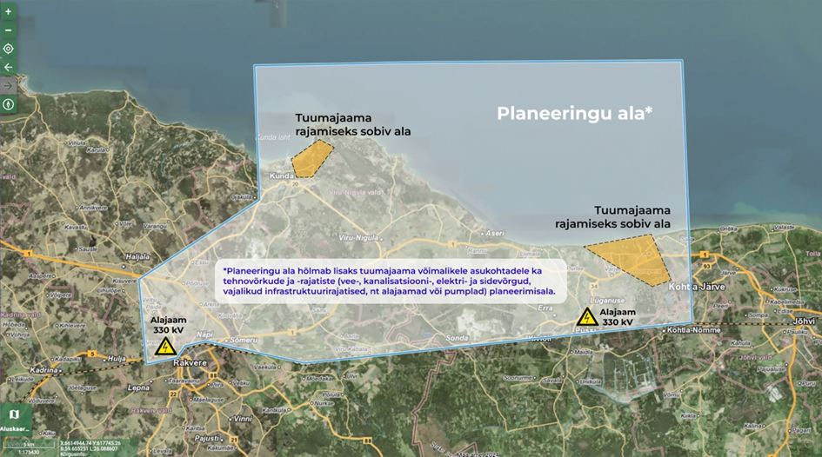

Joonis 1. Planeeringuala ettepanek koos võimalike tuumajaama asukohtadega

REP-i asukoha eelvaliku tegemisel tuleb arvestada võimalusega, et protsessi käigus võidakse teha põhjendatud ettepanek täiendavate asukoha alternatiivide kaalumiseks.

REP-i menetlus koosneb kahest etapist:

1. asukoha eelvaliku tegemisest ja
2. valitud asukohas detailse lahenduse koostamisest.

REP-i algatamise järel selgitatakse hiljemalt lähteseisukohtade etapis välja kavandatava tuumaelektrijaama ja selle toimimiseks vajaliku taristu asukoha valikuks vajalike keskkonna- jm uuringute vajadus ning koostatakse uuringute lähteülesanded, mis edasises protsessis ellu viiakse.

Pärast asukoha eelvaliku otsuse ja mõjude hindamise[23], sh KSH esimese etapi aruande vastuvõtmist koostatakse REP-i detailne lahendus asukoha eelvaliku etapis valituks osutunud tuumaelektrijaama ja selle toimimiseks vajaliku taristu asukoha alternatiivile, millega määratakse kavandatava ehitise ehitusõigus ning lahendatakse muud PlanS § 126 lõikes 1 nimetatud asjakohased ülesanded. Asjakohasuse hindamisel lähtutakse planeeringu eesmärgist ja planeeringuga kavandatava ehitise iseloomust (PlanS § 43 lõige 1). PlanS eelnõu (571 SE) seletuskirja[24] lk 95 kohaselt on REP-i detailse lahenduse puhul tegemist detailplaneeringuga sarnase instrumendiga, millega määratakse kavandatavale ehitisele ehitusõigus ja lahendatakse muud detailplaneeringuga lahendatavad asjakohased ülesanded. Detailse lahenduse koostamisel viiakse KSH läbi keskkonnamõju hindamise (edaspidi *KMH*) täpsusastmes (järgitakse KMH sisunõudeid). Detailse lahenduse etapis koostatakse ka eelprojekt(id) kuna detailse lahenduse KSH koostatakse KMH täpsusastmes.

**Eelnõu punktis 3** esitatakse REP-i algatamisel teadaolev planeeringuala ja selle suurus, sh planeeringuala piir (joonis 2). REP planeeringuala hõlmab osaliselt Haljala valda, Rakvere linna, Rakvere valda, Vinni valda ja Viru-Nigula valda Lääne-Viru maakonnas ning Kohtla-Järve linna, Lüganuse valda ja Toila valda Ida-Viru maakonnas ning nendega piirnevat mereala Kunda lahest Narva laheni. Planeeringuala suurus on ligikaudu 1285 km2.

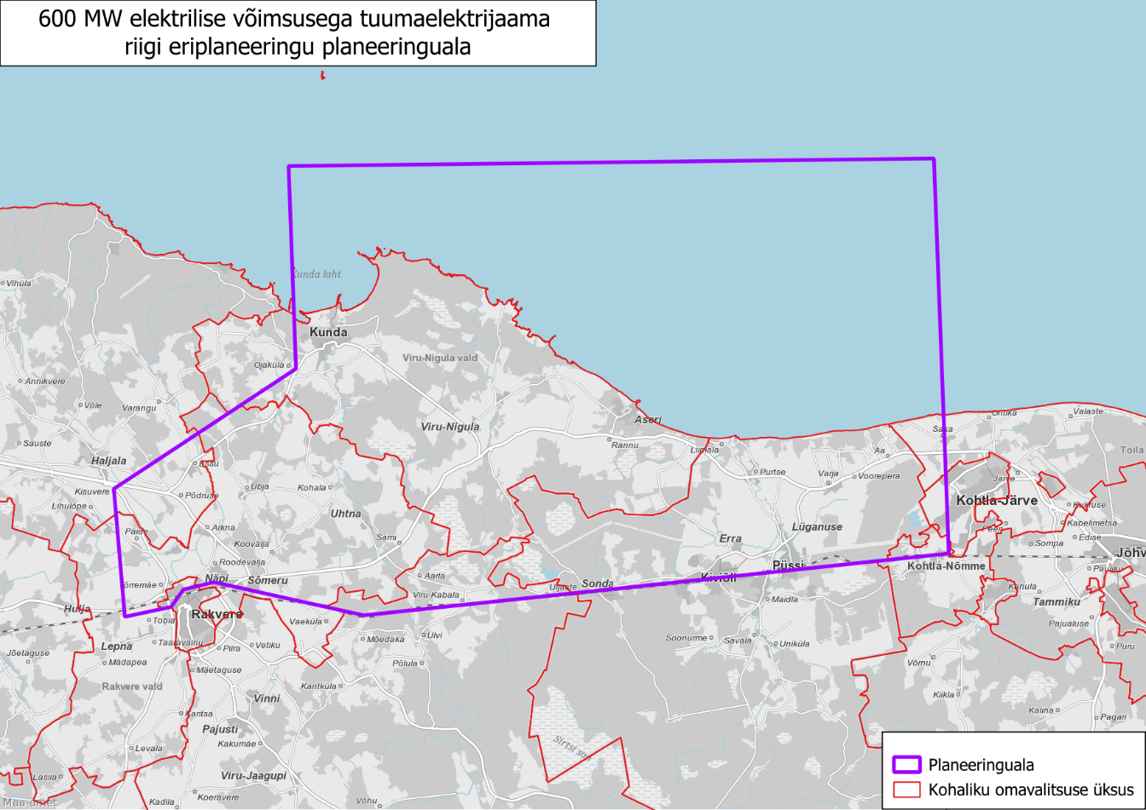Joonis 2. 600 MW elektrilise võimsusega tuumaelektrijaama REP-i planeeringuala asukoht ja piir

Planeeringuala valiti piisava ulatusega, et mitte teha enne planeerimisprotsessi tuumaelektrijaama ja selle toimimiseks vajaliku taristu asukoha eelvalikut ning võimaldamaks planeeringu koostamisel ja selle mõjude hindamisel vajadusel tuumaelektrijaama ja selle toimimiseks vajaliku taristu alternatiivide asukoha muutmist ja täiendavate alternatiivide lisamist. REP kehtestatakse kavandatava tegevuse elluviimiseks vajalikul alal.

Kui planeeringu koostamise ja mõjude hindamise käigus selgub, et tuumaelektrijaama ja selle toimimiseks vajaliku taristu mõjuala keskkonnamõju hindamise ja keskkonnajuhtimissüsteemi seaduse (KeHJS) § 22 tähenduses on suurem kui REPi ja KSH algatamisel teadaolev planeeringuala, võib kavandatava ehitisega kaasnevate mõjude hindamine hõlmata suurema territooriumi kui planeeringuala. Planeeringualas toimub tuumaelektrijaama ja selle toimimiseks vajaliku taristu kavandamiseks vajaliku tervikliku ruumilahenduse loomine.

**Eelnõu punkti 4** kohaselt korraldab PlanS § 27 lõike 7 alusel 600 MW elektrilise võimsusega tuumaelektrijaama ja selle toimimiseks vajaliku taristu REP-i koostamist MKM. Vastavalt PlanS § 27 lõikele 7 on REPi koostamise korraldaja üldreeglina MKM. Ainult PlanS § 27 lõike 7 teises lauses kehtestatud erijuhtumitel (riigikaitse ja julgeoleku valdkonda puudutavates küsimustes) võib Vabariigi Valitsus otsustada, et REP-i koostamise korraldaja on selle valdkonna valitsusasutus. Kuna käesoleval juhul ei ole tegemist otseselt riigikaitse või julgeoleku valdkonda kuuluva küsimuse lahendamisega, siis PlanS § 27 lõige 7 teine lause ei kohaldu.

**Eelnõu punkti 5** kohaselt teavitab PlanS § 28 lõike 6 kohaselt MKM REP-i ja KSH algatamisest 30 päeva jooksul algatamisest arvates ühes üleriigilise levikuga ajalehes ning 14 päeva jooksul algatamisest arvates Ametlikes Teadaannetes ja MKM-i veebilehel. Riigikantselei teavitab REP-i ja KSH algatamisest 14 päeva jooksul algatamisest arvates Vabariigi Valitsuse veebilehel. Teates märgitakse PlanS § 28 lõike 5 alusel järgmine info:

1. algatamisel teadaoleva planeeringuala asukoht ja selle suurus, sh planeeringuala piir;
2. REP-i koostamise eesmärk;
3. kavandatava ehitise otstarve ja sellega seonduva tegevuse kirjeldus;
4. algatamise otsusega tutvumise aeg ja koht.

PlanS § 28 lõike 7 kohaselt teavitatakse REP-i ja KSH algatamisest kirjalikult PlanS § 31 lõigetes 1 ja 2 nimetatud isikuid ja asutusi 30 päeva jooksul algatamisest arvates. Täpsemalt seletuskirja p 7.1.

**Eelnõu punkti 6 kohaselt** on Vabariigi Valitsuse korraldusega võimalik lisaks Riigi Teataja veebilehele tutvuda MKM-i veebilehel[25], kus materjalid tuleb kättesaadavaks teha hiljemalt 14 päeva jooksul algatamise otsustamisest (PlanS § 28 lõige 6).

# 4. EELNÕU TERMINOLOOGIA

Eelnõus ei kasutata uusi ega võõrsõnalisi termineid, mida õigusaktides ei ole varem kasutatud.

**5. EELNÕU VASTAVUS EUROOPA LIIDU ÕIGUSELE**

Eelnõu ei ole seotud Euroopa Liidu õigusega.

# 6. KAVANDATAVA 600 MW elektrilise võimsusega tuumaelektri-jaama RIIGI ERIPLANEERINGU EELDATAVAD MÕJUD

REP-i algatamine ja kehtestamine on vajalikud Eesti varustuskindluse suurendamiseks ning elektrienergia hinna stabiliseerimiseks. Kavandatav tuumaelektrijaam aitab kaasa riigi 2050. aasta kliima- ja energiapoliitiliste eesmärkide saavutamisele (vt täpsemalt seletuskirja ptk 3). 600 MW elektrilise võimsusega tuumaelektrijaama REP on 2035+ vaates elektri varustuskindluse tagamiseks olulise määral vajalik.

Kavandatava 600 MW elektrilise võimsusega tuumaelektrijaama KSH ja PlanS § 4 lõikes 2 punktis 5 nimetatud asjakohaste majanduslike, kultuuriliste, sotsiaalsete ja looduskeskkonnale avalduvate mõjude hindamine ning mõjude hindamiseks vajalikud uuringud viiakse läbi eriplaneeringu raames. REP-i algatamise järel selgitatakse hiljemalt lähteseisukohtade ja KSH programmi koostamisel välja kavandatavate elektriühenduste asukoha valikuks vajalike keskkonna- jm uuringute vajadus ning koostatakse uuringute lähteülesanded, mis edasises protsessis ellu viiakse.

Planeeringuala hõlmab kaitsealasid ja püsielupaiku, sh Natura 2000 võrgustikku kuuluvaid linnu- ja loodusalasid (joonis 3). Planeerimisprotsessi käigus tuleb läbi viia Natura eelhindamine ja vajadusel asjakohane hindamine või Natura erandi menetlus. REP-i elluviimise mõju hinnatakse (kas eraldi või koos teiste projektidega) Natura 2000 ala terviklikkusele, lähtudes ala struktuurist, funktsioonist ja kaitse-eesmärkidest. Ebasoodsa mõju olemasolu korral hinnatakse ka ebasoodsa keskkonnamõju ennetamise, vältimise, vähendamise ja leevendamise või hüvitamise meetmeid ning vajadusel määratakse keskkonnaseire meetmed.

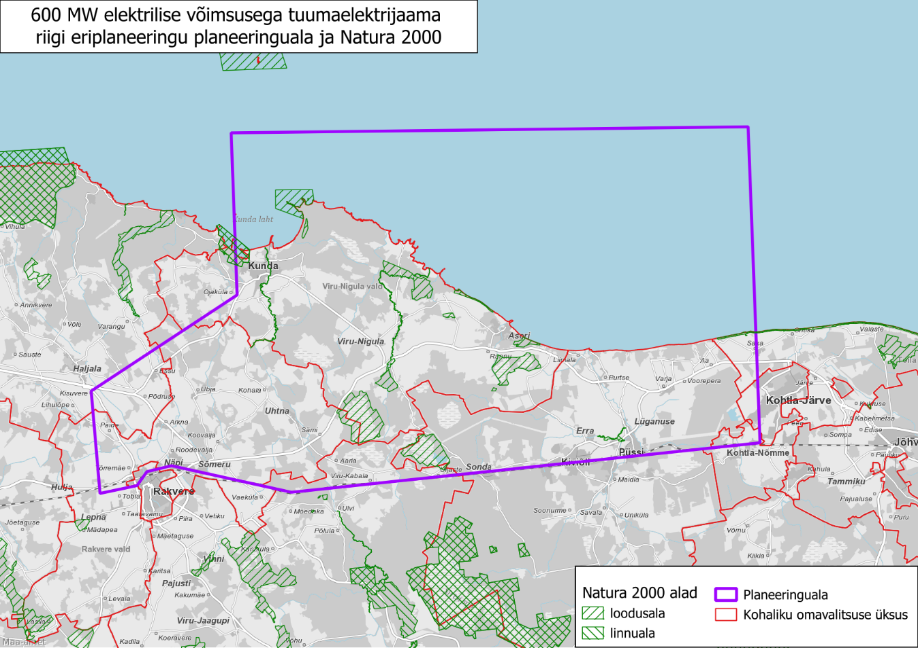

Joonis 3. Looduskaitselised piirangud 600 MW elektrilise võimsusega tuumaelektrijaama REP-i planeeringualal ja selle lähiümbruses

Vastavalt TET lõpparuandele[26] pakub tuumaelektrijaama rajamine võimalusi kohaliku tööstussektori rakendamiseks ja arendamiseks. Kõige suurema tõenäosusega on võimalik kaasuda elektriseadmete tootmise, metallitööstuse, masinate ja seadmete ning ehituse valdkonna ettevõtetel. Suuremahulisi investeeringuid nõudvate projektide puhul toetab kohalike ettevõtete suurem osalus majanduskasvu ja töökohtade loomist. Tuumaprogrammi rakendamise riigieelarvelised tulud moodustuvad mitmest allikast, enamik neist on maksud tööjõult. Fermi Energia poolt tellitud ettevõttelt PWC Eesti makromajanduslike mõjude uuringu[27] kohaselt annaks tuumaelektrijaama rajamine tööd 619 inimesele aastas, opereerimise faasis loodaks 195 püsivat töökohta. REP-i taotluses välja toodud tuumajaama rajamiseks sobilike alade kohalikud omavalitsused: Lüganuse[28] ja Viru-Nigula[29] Vallavolikogud, on võtnud vastu protokollilised otsused toetada Fermi Energia AS taotluses tuumajaama võimalike asukohtade alternatiive.

Kavandatava 600 MW elektrilise võimsusega tuumaelektrijaama rajamisega kaasnevad täpsemad eeldatavad mõjud selgitatakse välja REP-i ja KSH koostamise käigus.

# 7. KORRALDUSE TÄITMISEGA SEOTUD TEGEVUSED JA KULUD

## 7.1. Korralduse avalikustamine ja avalikustamisega kaasnevad kulud

REP-i ja KSH algatamise otsusest teavitatakse PlanS § 28 lõike 6 alusel 14 päeva jooksul algatamisest arvates Ametlikes Teadaannetes, Vabariigi Valitsuse ja MKM-i veebilehel ning 30 päeva jooksul algatamisest arvates ühes üleriigilise levikuga ajalehes. Lisaks planeeringuala kohalike omavalitsuste lehtedes. MKM-ile kaasnevad kulud ajalehtedes teadete avaldamisega. Kulu suurus on ligikaudu 5000 eurot.

Vastavalt PlanS § 28 lõikele 7 teavitatakse REP-i ja KSH algatamisest 30 päeva jooksul algatamisest arvates kirjalikult:

* ministeeriume jt valitsusasutusi, kelle valitsemisalas olevaid küsimusi eriplaneering käsitleb;
* Riigikogu;
* planeeringuala kohaliku omavalitsuse üksusi;
* isikuid, kelle õigusi võib planeering puudutada. Arvestades planeeringuala suurust ja asjaolu, et hetkel pole teada, kus hakkab kavandatav tuumaelektrijaam ja selle toimimiseks vajalik taristu paiknema pole kindlalt selles etapis võimalik tuvastada isikuid, kelle õigusi võib planeering puudutada. Kui edasises menetluses selguvad isikud, kelle õigusi võib planeering puudutada, siis kaasatakse nad koheselt PlanS § 31 lõikes 4 ja § 44 lõikes 4 sätestatud viisil;
* isikuid, kes avaldavad soovi olla eelvaliku tegemisse kaasatud;
* samuti isikuid ja asutusi, kellel võib olla põhjendatud huvi eeldatavalt kaasneva olulise keskkonnamõju või REP-i elluviimise vastu, sh valitsusväliseid keskkonnaorganisatsioone neid ühendava organisatsiooni kaudu (Eesti Keskkonnaühenduste Koda).

Algatamisest teavitatakse elektrooniliselt, st teavitus edastatakse elektronposti aadressil. MKM-ile kaasnevad kulud REP-i ja KSH algatamisest teavitamisega. Kulu suurus on ligi 100 eurot.

## 7.2. Korralduse täitmisega seotud kulud

REP-i maksumus täpsustub planeerimisprotsessis. Planeeringu asukoha eelvaliku etapi, sh uuringute ja analüüside ning eskiisprojekti(de) maksumus täpsustub peale REP-i asukoha eelvaliku lähteseisukohtade ja KSH programmi koostamist. REP-i detailse lahenduse, sh uuringute ja analüüside ning eelprojekti(de) maksumus täpsustub peale asukoha eelvaliku tegemist.

PlanS § 4 lõike 21 kohaselt võib planeeringu koostamise korraldaja ehitusprojekti koostamise aluseks oleva planeeringu tellimise ja PlanS § 4 lõike 2 punktis 5 nimetatud mõjude hindamise kulude kandmiseks sõlmida lepingu planeeringu koostamisest huvitatud isikuga. PlanS § 4 lõike 2 punktis 5 nimetatud mõjudeks on planeeringu elluviimisega kaasnevad asjakohased majanduslikud, kultuurilised, sotsiaalsed ja looduskeskkonnale avalduvad mõjud, sealhulgas KSH.

Antud juhul on planeeringu koostamisest huvitatud isikuks Fermi Energia AS, kellega on sõlmitud koostöökokkulepe nr 5-4/51-1, (allkirjastatud xx.xx.2025[30]), mille kohaselt Fermi Energia AS kannab REP-i koostamise kulud, sh tasub PlanS § 4 lõike 2 punktis 5 sätestatud mõjude hindamise ning REP-i koostamiseks vajalike uuringute eest. Fermi Energia on kalkuleerinud REP-i läbiviimine maksumuseks *ca* 4 miljonit EUR. Täpne maksumus REP-i ja KSH läbiviimiseks selgub hankemenetluse käigus.

MKM kannab REP-i ja KSH hindamisega seotud menetluskulud (nt teavitamise ja avalikustamisega seotud kulud, projektijuhi palgakulu). Riigieelarvesse täiendavaid REP-i ja KSH hindamisega seotud kulusid ei ole planeeritud.

REP-i koostamine on kavas kuni kahes etapis:

* REP-i asukoha eelvaliku lähteseisukohtade ja KSH[31] programmi koostamine ja REP-i asukoha eelvaliku ja KSH esimese etapi aruande koostamine;
* REP-i detailse lahenduse ja KSH aruande koostamine.

REP-i koostamise ajaline kestus täpsustub planeerimisprotsessis ning sõltub eelkõige mõjude hindamise ja planeeringulahenduse läbirääkimiste protsesside sujumisest. REP-i asukoha eelvaliku lähteseisukohtade ja asjakohaste mõjude hindamise, sh KSH programmi koostamine ning asukoha eelvaliku ja asjakohaste mõjude, sh KSH esimese etapi aruande koostamise eeldatav aeg on 2,5 aastat ning detailse lahenduse ja KSH aruande koostamise eeldatav aeg on 2 aastat. (vt tabel 2). Ajalist kestust (ennekõike selle pikenemist) võivad mõjutada uuringud ja analüüsid, mille vajadus ja/või ajaline kestus selguvad planeeringu koostamisel ning planeeringulahenduse läbirääkimisel.

Tabel 2. REP-i koostamise eeldatav kestus:

|  |  |
| --- | --- |
| **Tegevus** | **Eeldatav kestus** |
| REP-i algatamine, planeeringu koostamiseks rahvusvahelise hanke korraldamine ning asukoha eelvaliku lähteseisukohtade ja KSH programmi koostamine, sh:   * vajalike uuringute ja analüüside kaardistamine; * kaasamist vajava ekspertpädevuse kaardistamine; * esialgsete võimalike asukohtade ja ühendusalternatiivide visandamine; * lähteseisukohtade ja KSH programmi avalikustamine ning avalike arutelude korraldamine. | 2025–2026 |
| REP-i asukoha eelvalik ja KSH esimese etapi aruande koostamine, sh:   * vajalike uuringute, sh seire ja analüüside läbiviimine; * uuringutele ja analüüsidele lähteülesannete koostamine; * mõjude hindamine, alternatiivide võrdlemine ja asukoha eelvaliku tegemine; * asukoha eelvaliku otsuse eelnõu ja KSH esimese etapi aruande avalik väljapanek ja avalikud arutelud; * eskiisprojekti(de)le lähteülesande koostamine; * vajadusel lähtetingimuste koostamine detailse lahenduse koostamiseks. | 2026–2027 |
| REP-i detailse lahenduse ja KSH aruande koostamine, sh:   * vajalike uuringute ja analüüside läbiviimine valitud asukohas; * planeeringu elluviimisega kaasnevate asjakohaste mõjude hindamine, sh KSH aruande koostamine, keskkonnamõjude hindamise täpsusastmes; * kavandatavatele ehitisetele ehitusõiguse määramine ning muude PlanS § 126 lg 1 nimetatud asjakohaste ülesannete lahendamine; * detailse lahenduse otsuse eelnõu ja KSH aruande avalik väljapanek ja avalikud arutelud. | 2027–2029 |
| **Eeldatav REP-i kehtestamine** | **2029** |

REP-i kahe-etapilist (asukoha eelvalik ja detailne lahendus) menetlust selgitavad skeemid on kätte saadavad veebilehel [www.planeerimine.ee](http://www.planeerimine.ee)[32]. Menetlusele lisandub mõjude hindamisele, uuringutele ja analüüsidele vajalik aeg, mis ei ole lõpuni prognoositav.

## 7.3. REP-i elluviimine tulevikus

REP-i koostamise käigus määratakse kavandatava tuumaelektrijaama ja selle toimimiseks vajaliku taristu asukoht, arvestades kõikide kehtivate piirangutega, sh sotsiaalmajanduslike ja kultuuriliste mõjudega, mõjuga keskkonnale ja kaitstavatele loodusobjektidele ning kultuurimälestistele. Vajadusel määratakse meetmed mõjude ennetamiseks, vältimiseks, vähendamiseks või leevendamiseks, seiremeetmed ning põhjendatud juhul olulise mõju heastamise meetmed. Tuumaelektrijaam ja selleks vajalik taristu on võimalik kavandada asukohtadesse, kus piirangud seda võimaldavad ning majanduslikke, kultuurilisi, sotsiaalseid ja looduskeskkonna mõjusid on võimalik enim leevendada.

REP-i algatamise korralduse andmise ajal ei ole teada olulisi keskkonnakaitselisi vm põhjuseid, mis välistaksid tuumaelektrijaama ja selle toimimiseks vajaliku taristu kavandamiseks koostatava REP-i elluviimise tulevikus. See ei välista kirjeldatud asjaolude ilmsiks tulekut REP-i koostamise ja mõjude hindamise raames. Kui REP-i koostamise ajal ilmnevad asjaolud, mis välistavad planeeringu elluviimise tulevikus, siis võib Vabariigi Valitsus otsustada REP-i koostamise ja KSH-i PlanS § 29 lõike 1 punkti 1 alusel lõpetada.

PlanS § 53 lõike 1 kohaselt kehtestab REP-i Vabariigi Valitsus korraldusega. Sama paragrahvi lõike 2 kohaselt peatub REP-i kehtestamisega sellega hõlmatud planeeringuala varem kehtestatud planeeringu või selle osa kehtivus. Peatunud kehtivusega planeeringuga hõlmatud alal asendab REP-i peatunud kehtivusega planeeringut ning vastavad muudatused kantakse planeeringutesse 60 päeva jooksul REP-i kehtestamisest arvates. Muudatuste sissekandmisel tuleb varem kehtestatud planeeringu juures viidata, et vastaval maa-alal kehtib eriplaneering või tehnilise võimaluse korral kanda eriplaneeringuga kavandatud muudatused varem kehtestatud planeeringu kaardile ja seletuskirja. Sama paragrahvi lõike 3 kohaselt kaotab REP kehtivuse, kui planeeringut ei ole asutud ellu viima viie aasta möödumisel REP-i kehtestamisest arvates.

Tuumaelektrijaama ja selle toimimiseks vajaliku taristuga seotud REP-i koostamise ja mõjude hindamise kulud kannab huvitatud isik.

**8. KORRALDUSE JÕUSTUMINE**

Korraldus jõustub üldises korras.

# 9. KORRALDUSE EELNÕU KOOSKÕLASTAMINE

Eelnõu esitatakse eelnõude infosüsteemi (EIS) kaudu kooskõlastamiseks järgmistele valitsusasutustele: Riigikantselei, Kliimaministeerium, Kaitseministeerium, Siseministeerium, Kultuuriministeerium, Välisministeerium, Rahandusministeerium, Sotsiaalministeerium, Haridus- ja Teadusministeerium, Regionaal- ja Põllumajandusministeerium, Justiits- ja Digiministeerium.

Eelnõu esitatakse EIS kaudu kooskõlastamiseks järgmisele üleriigilisele kohaliku omavalitsuse üksuse liidule: Eesti Linnade ja Valdade Liit (ELVL).

PlanS § 28 lg 7 lubab Vabariigi Valitsusel REP-i algatada ja teavitada sellest asjaomaseid isikuid 30 päeva jooksul pärast algatamist. REP-i algatamisel rakendatud hea tava kohaselt ja konstruktiivsete koostöösuhete loomiseks esitab MKM korralduse eelnõu asjaomastele isikutele nende arvamuse väljaselgitamiseks siiski juba enne REP-i algatamist. Eelnõu esitatakse arvamuse avaldamiseks Haljala vallale, Rakvere linnale, Rakvere vallale, Vinni vallale, Viru-Nigula vallale, Kohtla-Järve linnale, Lüganuse vallale ja Toila vallale, Lääne-Viru Omavalitsuste Liidule, Ida-Virumaa Omavalitsuste Liidule, Eesti Keskkonnaühenduste Kojale, Riigimetsa Majandamise Keskusele ja Elering AS-le.

1. [Kiri Majandus- ja Kommunikatsiooniministeeriumi avalikus dokumendiregistris numbriga 13-3/165-](https://delta.mkm.ee/dhs/n/document/7065bd14-f92d-421b-bc9a-6e3fde6b8ab2)1
2. Kiri Majandus- ja Kommunikatsiooniministeeriumi avalikus dokumendiregistris numbriga 13-3/165-2
3. [Lisada](https://dhsavalik.agri.ee/?page=pub_view_dynobj&pid=44432513&tid=11222545&u=20231107085329&desktop=10016&r_url=%2F%3Fpage%3Dpub_list_dynobj%26pid%3D%26tid%3D11222545%26u%3D202311070853) viide, kui leping on allkirjastatud
4. [Eesti riigi pikaajaline arengustrateegia „Eesti 2035“](https://valitsus.ee/sites/default/files/documents/2021-06/Eesti%202035_PUHTAND%20ÜLDOSA_210512_1.pdf)
5. [Kliimapoliitika põhialused aastani 2050](https://kliimaministeerium.ee/kliimapoliitika-pohialused-aastani-2050)
6. <https://www.riigiteataja.ee/akt/126022021006>
7. [riigiplaneering.ee/sites/default/files/documents/2025-02/FE_REP_Taotlus_20250114.pdf](https://riigiplaneering.ee/sites/default/files/documents/2025-02/FE_REP_Taotlus_20250114.pdf)
8. [Eelnõu - Riigikogu](https://www.riigikogu.ee/tegevus/eelnoud/eelnou/fc811573-8339-4f19-8064-9679fd001f43/Planeerimisseadus) 
9. [Eelnõu - Riigikogu](https://www.riigikogu.ee/tegevus/eelnoud/eelnou/fc811573-8339-4f19-8064-9679fd001f43/Planeerimisseadus) 
10. [Eelnõu - Riigikogu](https://www.riigikogu.ee/tegevus/eelnoud/eelnou/fc811573-8339-4f19-8064-9679fd001f43/Planeerimisseadus) 
11. [Elutähtsa teenuse kirjeldus ja toimepidevuse nõuded elektriga varustamisel–Riigi Teataja](https://www.riigiteataja.ee/akt/108122023003)
12. [Strateegia "Eesti 2035" | Eesti Vabariigi Valitsus](https://valitsus.ee/strateegia-eesti-2035-arengukavad-ja-planeering/strateegia) 
13. [Kliimapoliitika põhialused aastani 2050 | Keskkonnaministeerium (envir.ee)](https://envir.ee/kliimapoliitika-pohialused-aastani-2050) 
14. [Materjalid | Eesti Vabariigi Valitsus](https://valitsus.ee/strateegia-eesti-2035-arengukavad-ja-planeering/strateegia/materjalid?view_instance=1&current_page=1) 
15. [Riigikontrolli 2023. aastaaruanne](https://aruanded.riigikontroll.ee/80095/)
16. Eesti 2035 <https://valitsus.ee/strateegia-eesti-2035-arengukavad-ja-planeering/strateegia>
17. [Eelnõu - Riigikogu](https://www.riigikogu.ee/tegevus/eelnoud/eelnou/43edf9d0-6b58-42e5-a609-50821f08b833/riigikogu-otsus-tuumaenergia-eestis-kasutuselevotu-toetamine/)
18. [*Tuumaenergia töörühma lõpparuanne.pdf](https://kliimaministeerium.ee/sites/default/files/documents/2023-12/Tuumaenergia%20t%C3%B6%C3%B6r%C3%BChma%20l%C3%B5pparuanne.pdf)
19. [Ajajoon - Fermi Energia](https://fermi.ee/ajajoon/)
20. Fermi Energia esitatud REP taotluse lisa 5 „[Fermi Energia SMR Feasibility study part 2, Tractebel 2021](https://fermi.ee/wp-content/uploads/2025/01/lisa-5-fermi-energia-smr-feasibility-study-part-2-tractebel-2021.pdf)“
21. [Tuumaenergia töörühma ruumianalüüs alltöörühma lõpparuanne](https://kliimaministeerium.ee/sites/default/files/documents/2023-04/Tuumaelektrijaama%20ja%20kasutatud%20tuumk%C3%BCtuse%20l%C3%B5ppladustuspaiga%20potentsiaalsete%20asukohtade%20ruumianal%C3%BC%C3%BCs.pdf)
22. [Fermi Energia esitatud REP taotluse](https://riigiplaneering.ee/sites/default/files/documents/2025-02/FE_REP_Taotlus_20250114.pdf) peatükk 5.
23. PlanS § 4 lõike 2 punkti 5 kohaste planeeringu elluviimisega kaasnevate asjakohaste majanduslike, kultuuriliste, sotsiaalsete ja looduskeskkonnale avalduvate mõjude ning KeHJS kohaste mõjude hindamiseks koostatakse üks ühine programm, esimese etapi aruanne ja aruanne.
24. [Eelnõu - Riigikogu](https://www.riigikogu.ee/tegevus/eelnoud/eelnou/fc811573-8339-4f19-8064-9679fd001f43/Planeerimisseadus) 
25. https://mkm.ee/planeeringud-ja-maapoliitika/planeeringud
26. [Tuumaenergia töörühma lõpparuanne.pdf](https://kliimaministeerium.ee/sites/default/files/documents/2023-12/Tuumaenergia%20t%C3%B6%C3%B6r%C3%BChma%20l%C3%B5pparuanne.pdf)
27. [Microsoft PowerPoint - PWCFinal_report_190522Public](https://fermi.ee/wp-content/uploads/2025/01/lisa-11-economic-impact-analysis-pwc-2022.pdf)
28. [luganuse-vallavolikogu-nousolek-rep-planeeringuala-osas-istungi-protokoll-nr-41.pdf](https://fermi.ee/wp-content/uploads/2025/01/luganuse-vallavolikogu-nousolek-rep-planeeringuala-osas-istungi-protokoll-nr-41.pdf)
29. [KLV-PRT02-20241114082000](https://fermi.ee/wp-content/uploads/2025/01/viru-nigula-nousolek-rep-planeeringuala-osas-vv-31.10.pdf)
30. Lisada viide, kui leping sõlmitud
31. KSH raames viiakse läbi ka PlanS § 4 lõikes 2 punktis 5 nimetatud asjakohaste mõjude hindamine.
32. [Menetluse skeemid - Planeerimine.ee](https://planeerimine.ee/juhendid-ja-uuringud/menetlused/)